附件1 项目预算及采购要求
合同包 | 设备名称 | 数量  （台套） | 最高限价  （总价，元） | 交货期 | 质保期
1 | 摆锤试验装置 | 1 | 12000 | 30天 | 2年
2 | 智能恒温槽 | 1 | 26800 | 20天 | 1年
3 | 二等标准铂电阻温度计 | 1 | 14000 | 20天 | 1年
说明：
1、本项目报价：包括设备费、运输费、安装费、培训费、税金、保险等一切费用。
2、付款方式：项目验收合格后办理相关结算，根据结算资料十个工作日内支付至结算金额的100%。发票应为增值税专用发票。
3、验收：按本技术要求和合同约定进行验收。

合同包1 摆锤试验装置技术要求

一、仪器设备需满足技术指标

1、应能满足 GB/T 2099.1-2021《家用和类似用途插头插座 第1部分：通用要求》标准第24.2条、GB/T 2423.55-2006《电工电子产品环境试验 第2部分:环境测试 试验Eh:锤击试验》标准中试验 EHA及附录D的要求。
2、冲击元件质量：250g±2%；
3、试样装在标称厚8mm、长宽约为175mm的胶合板上，胶合板的顶边和底边固定在安装支架的刚性托架上；
4、安装支架的质量：（10±1）kg，并通过转轴装在刚性框架上，能够保证试样放置的冲击点落于通过转轴轴线的铅垂面上，试样可以水平移动并绕垂直于胶合板表面的轴线转动，胶合板可绕垂直轴线朝两个方向各转动60°；
5、摆轴长度：1000mm±1mm；
6、跌落高度：56mm～400mm可调；
7、整个架构采用铝合金材料；
8、安装方式：固定墙壁上。

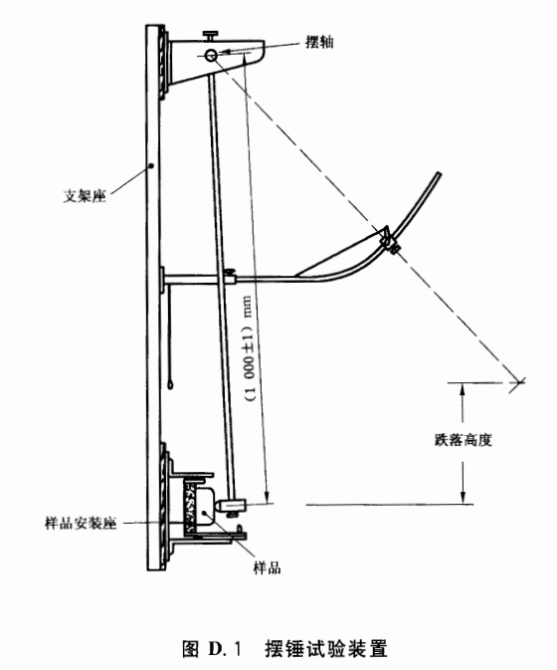
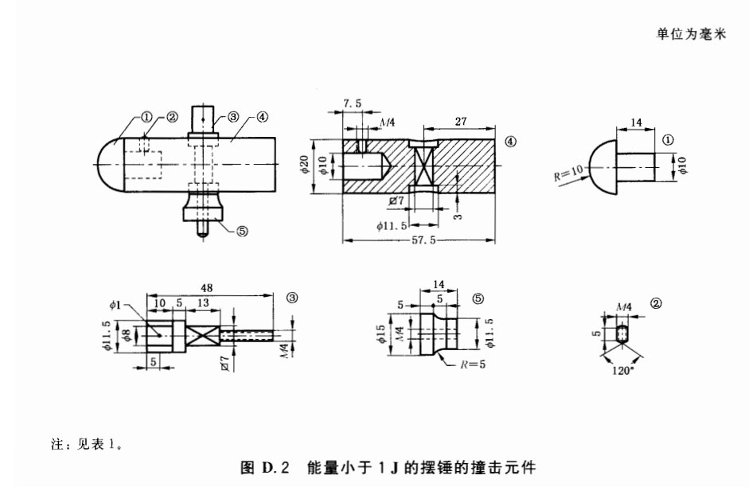
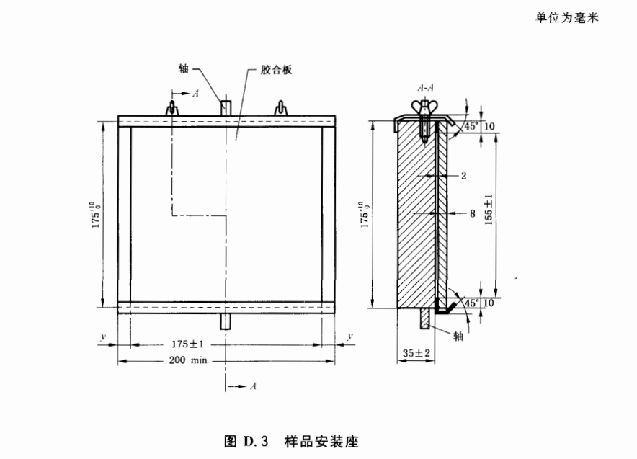
二、设备必备配置
1、摆锤试验装置1套
2、说明书、合格证等材料
合同包2 智能恒温槽技术要求

技术指标:
1、满足GB/T 21416-2008，GB/T 21417.1-2008，YY 0785-2010精度要求，适配各种额温枪、耳温枪、电子体温计的测试接口。
2、该恒温设备配黑体组成水浴式黑体辐射源，可用于一、二等标准水银温度计，额温计，耳温计等红外体温计检测校准，亦可用于电子体温计，贝克曼温度计，工业铂热电阻等的检测校准。
3、温度范围:至少-5~100（℃）
4、温度波动度:优于±0.01（℃）
5、数显分辨率:0.001（℃）
6、工作槽开口：≥180*150mm
7、槽深度：<155mm
8、容积：<8L
9、黑体空腔开孔：φ30mm以上
10、液晶大屏幕双温度显示，控温软件具有线型校准功能；微机系统可以修正显示温度与实际温度的误差，温度修正分辨率至少达0.001℃。特殊用户PID参数可自行重新设定，并具有PID自整定功能；
11、具有说明书、合格证、出厂检验报告等材料。费用包含计量费，具有我院指定法定计量机构出具的委托者为福建省产品质量检验研究院的计量证书。

合同包3 二等标准铂电阻温度计技术要求

二等标准铂电阻温度技术要求：
1.产品附合JJG160-200检定规程要求，满足GB/T 21416-2008，GB/T 21417.1-2008，YY 0785-2010精度要求。
2.检定各种标准水银温度计；工业铂、铜热电阻温度计；精密温度计时作为标准使用。也可以直接用于准确度要求较高的温度测量。中温标准铂电阻温度计按使用温度范围分为锌点温度计和铝点温度计。
3.温度范围:至少0℃～419.527℃
4.Rtp(Ω):25±1
5.电阻比：WGa≥1.11807
6.保护管类型：石英
7.保护管外径：Φ7 mm±0.5mm
8.保护管长度：470 mm±10mm
9.精度：优于0.001℃

